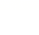
第五章 物体的运动
满分100分 时间60分
一、选择题 （每小题3分，共12×3=36分）
1．下列估测中，最接近实际的是（ ）
A．课桌上的笔落到地上用时约为0.5min
B．教室内天花板距地面的高度约为2.2m
C．一位中学生正常步行的速度约是4km/h
D．一支新2B铅笔的长度约是40cm
2. 北京时间2024年4月26日3时32分，神舟十八号载人飞船入轨后，成功对接于空间站天和核心舱径向端口。如图为“神舟十八号”对接空间站时的示意图，成功对接后，若认为“神舟十八号”处于静止状态，则选取的参照物可能是（ ）
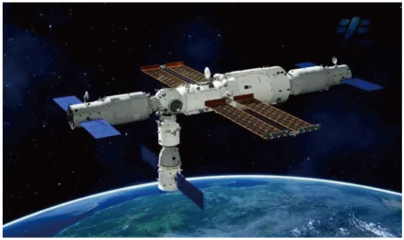
A．空间站 B．月球 C．太阳 D．地球
3. 2024年春运期间，铁路迎来旅客出行高峰，不少旅客在高铁动车组上进行了“立币试验”。如图所示，一枚硬币和其他物品一起“静静”立于高速行驶列车的窗台上。认为硬币处于静止状态所选择的参照物是（ ）
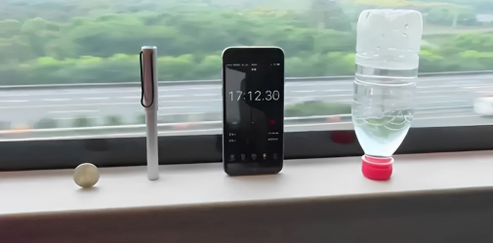
A．路边的树木 B．旁边的手机 C．窗外的房屋 D．远处的高山
4. 对于一个正在做匀速直线运动的物体，关于，下列说法正确的是（ ）
A．通过的路程越长，物体的速度就越大
B．运动所用的时间越长，物体通过的路程就越大
C．运动路程一定时，时间越长，速度越小
D．运动路程一定时，时间越长，速度越大
5. 从神话故事“嫦娥奔月”到张九龄的诗句“海上生明月，天涯共此时”，再到朱自清的文学作品《荷塘月色》，月亮被赋予了多种寓意。“飞天”兴趣小组依照张九龄的诗绘制了如图所示的一幅画，若以地面为参照物，运动的是（ ）
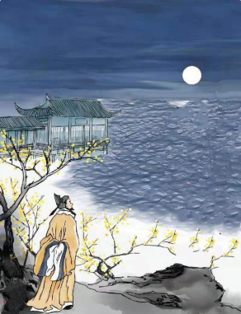
A．升起的明月 B．海边的礁石 C．站立的诗人 D．海边的房屋
6．我国古代曾用张开的大拇指与中指间的距离作为长度单位，称为“拃”。如图所示是利用刻度尺测量某同学“一拃”的长度。下列说法正确的是（ ）
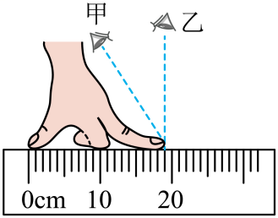
A．该刻度尺的分度值是1mm
B．读数时，视线应从甲方向观察
C．图中“一诈”的长度应读作19cm
D．若该刻度尺零刻度线磨损，也能进行“一拃”的长度的测量
7. 小明五次测量物理课本的宽度，结果分别为18.52cm、18.52cm、18.10cm、18.50cm、18.51cm，下列说法正确的是（ ）
A．小明所用刻度尺的分度值是1cm
B．18.50cm中最后一位“0”无意义，可以去掉
C．多次测量的目的是消除误差
D．最后结果应记作18.51cm
8. 随着5G信号的快速发展，5G无人物品派送车已应用于实际生活中，图甲所示为无人物品派送车沿直线路径前往派送点的情景。该车从出发点到达派送点，其行驶路程s与所用时间t的关系如图乙所示。下列分析正确的是（ ）
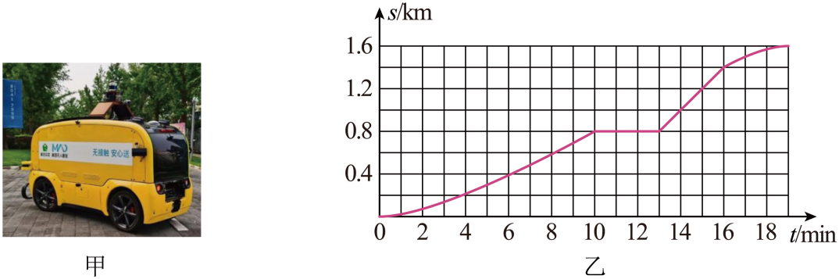
A．从派送点返回出发点用时19min
B．派送点到出发点的距离为0.6km
C．0~10mmin内派送车的平均速度为80m/min
D．10~13min内派送车做匀速直线运动
9．各类飞行器在研发过程中，需要进行大量模拟飞行实验，如图是我国JF-22风洞的内部，要模拟飞行的飞行器被固定在了支架上，其洞内气流速度可以达到，关于这一模拟实验，下列说法正确的是（ ）
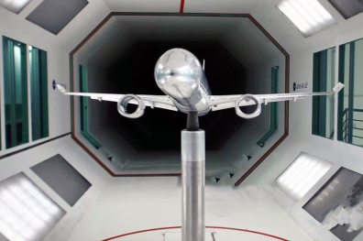
A．风相对于风洞是静止的 B．风相对于飞机器是静止的
C．飞机器相对于风洞是运动的 D．飞机器相对于风是运动的
10．如图所示，南通火车站站台上，小红坐在列车甲中，看到对面的另一辆由南通开往南京的列车乙驶过，请根据图中信息判断，下列情况不可能发生的是（ ）
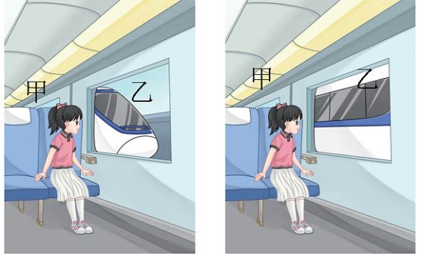
A．甲车静止 B．甲车向西开，速度比乙小
C．甲车向东开，速度比乙大 D．甲车向西开，速度比乙大
11．利用Tracker工具软件能够在每隔相同的时间间隔，自动定位一次物体的位置。如图所示，某次小明利用该软件同时追踪从同一位置a同时向右运动的甲、乙两物体，经过一段时间两物体先后到达b，下列说法正确的是（ ）
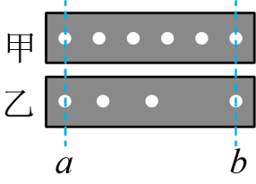
A．乙可能做匀速直线运动
B．乙的运动速度越来越慢
C．以乙为参照物，甲向右运动
D．从a到b，甲、乙两物体平均速度之比为3∶5
12．如图所示，经测定，某志愿者的刹车反应时间（即图中“反应过程”所用时间）是0.4s。在某次实验中，该志愿者驾车以72km/h 的速度在实验场的水平路面上匀速行驶，从发现情况到汽车停止，距离为33m。若志愿者边打电话边驾车，以72km/h的速度在实验场的水平路面上匀速行驶，从发现情况到汽车停止，距离为39m。则（ ）
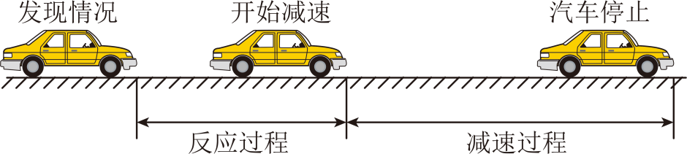
A．当志愿者反应过程所用时间是0.4s时，减速过程汽车经过的距离是26m
B．志愿者边打电话边驾车时的刹车反应时间是0.4s
C．志愿者边打电话边驾车时的刹车反应时间是0.6s
D．志愿者边打电话边驾车时，汽车在反应过程通过的距离是14m
二、作图、填空题（每图2分，每空1分，共28分）
13．作图题：
（1）如图所示，是小明走路经过一棵树的前后两幅画面，请分别在两幅图的方框中画出树的大致位置（用“丫”表示树木）。
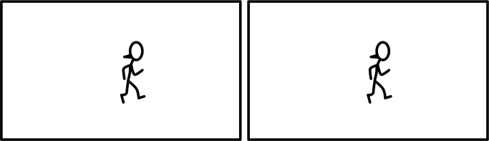
（2）如图，A图是一物体运动的图像，请在B图中作出其对应的图像。
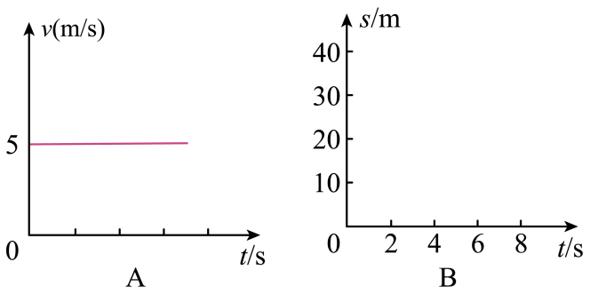
14. 如图所示，为了让读数更精确，应选择 刻度尺，所测物块的长度为 cm；如图所示中停表的读数为 s。
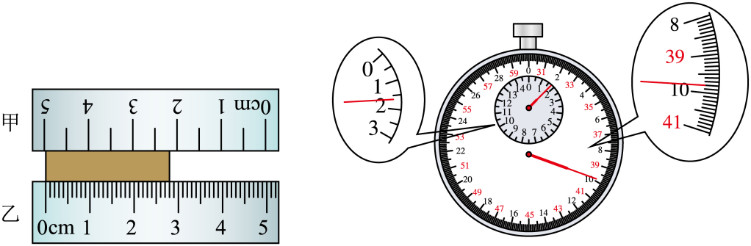
15. 如题图所示是跑步比赛的场景。比赛开始后，“观众”通过比较相同时间内通过的 ，认为跑在前面的人运动得快；比赛结束后“裁判员”通过比较相同路程所用的 ，判定谁运动得快，物理学上采取 （选填“观众”或“裁判员”）的方法来比较物体运动快慢。
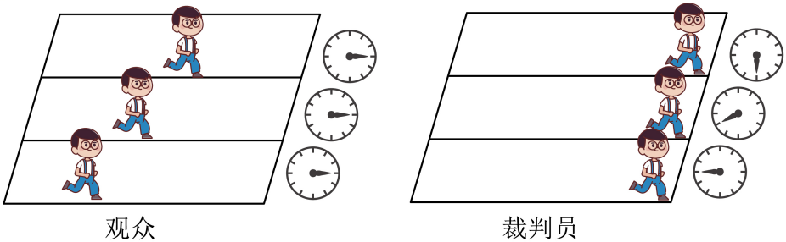
16. 3月31日风华高科·2024肇庆半程马拉松在肇庆市端州区举办，设置了半程马拉松（21.1公里）和欢乐跑（8公里），全程环绕国家5A级景区——星湖景区，最终王佩林以1小时10分06秒获得半程马拉松男子组第一名，他在最后100m冲刺时的平均速度约为4m/s，则他冲刺所需要时间约为 ，冲刺时他看到其他选手往“后退”，他是以 为参照物的；某选手以40min时间完成了欢乐跑，则该选手全程的平均速度是 。
17. 新冠病毒的平均直径不到100nm= m。飞沫传播是新冠病毒的主要传播途径，人们在打喷嚏时如果没有阻拦，上万个飞沫将以72km/h的平均速度飞出，这些飞沫传播2m仅需 s，所以为了自己和他人的安全请佩戴口罩。如图所示，成人口罩的宽度为 cm。
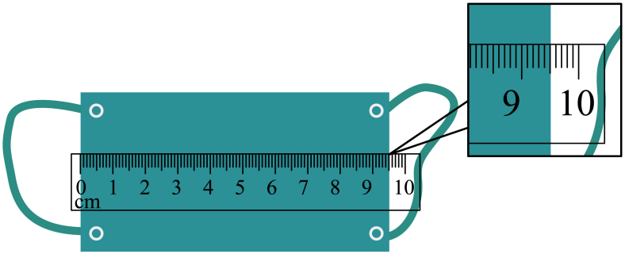
18. 小明通过某运动软件监测自己的运动情况。当他绕操场跑一圈时，软件截屏如图所示（软件上的“配速”指的是跑每千米所需要的时间，且随着运动者的速度变化而即时变化，“总计时长”数字分别表示“小时∶分∶秒”）。则他这段时间内的平均速度是 m/s，合 km/h。他截屏时的即时速度是 m/s。
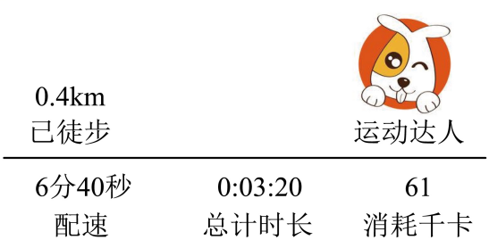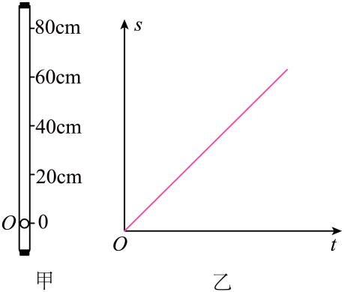
第18题图 第19题图
19. 如图甲是“研究气泡的运动规律”的实验装置，根据装置可知，本实验采用的方案是 （选填“相同路程比时间”或“相同时间比路程”）。图乙是气泡运动的s-t图像。由图像可知，气泡在做 运动，判断的依据是 。
20. 如图所示是一小球从A点沿直线运动到F点的频闪照片，若频闪照相机每隔0.2s闪拍一次，分析可知，小球从A点到F点是做 （选填“匀速”或“变速”）直线运动，从A点到E点共运动了 cm的路程，小球从A点到E点的平均速度为 m/s。
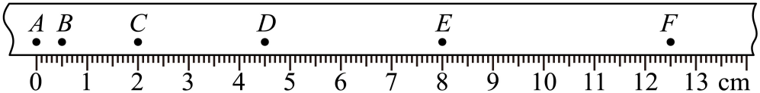
21．小明坐在一列从扬州开往启东的动车上，看到窗外的树向后退，他是以 为参照物的。小明想测动车的速度，在路上动车通过一座大桥，已知大桥长1000m，小明从上桥到离开桥，小明通过大桥的时间为20s，则动车速度是 m/s，已知车长150m，则动车全部通过大桥所需要的时间是 s。
三、实验题与解答题（每题12分，共36分）
22. 小明和同学协作用米尺和秒表测量纸锥下落速度，将等大的圆纸片裁去大小不等的扇形，做成多个锥角不等的纸锥，如图所示。
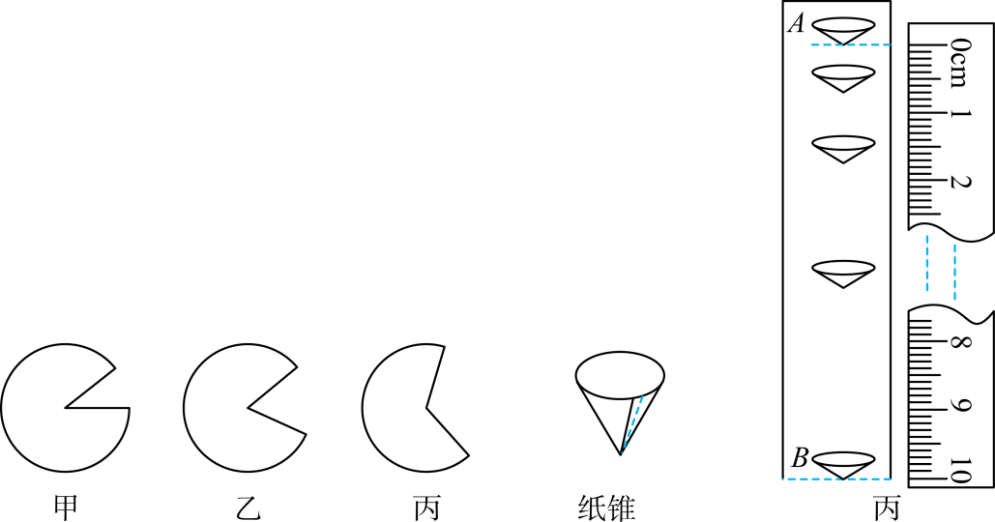
（1）下列是测量纸锥下落速度的几种方案，最合理的是 ；
A．先选定一段时间，测量纸锥在这段时间下落的距离；
B．先选定一段距离，再测量纸锥通过这段距离所用的时间；
C．预先不选定时间或距离，直接测定纸锥通过某段距离所用的时间.
（2）在实际操作中，小明发现纸锥下落的 （选填“路程”或“时间”）比较难测量，为了解决此问题，最好选用图中 （选填“甲”、“乙”或“丙”）纸片围成的纸锥进行实验.除此之外，还可以采取的措施是 ；
（3）小丽用频闪相机每隔0.1s时间曝光一次，拍摄记录纸锥的运动过程，如图丁是小丽用刻度尺测量照片中纸锥从A运动到B距离的情景，测量结果是 cm。若测得所使用的纸锥实际直径与照片纸锥直径比为5：1，那么纸锥从A到B位置的实际平均速度为 m/s。
23. 在“探究充水玻璃管中气泡运动规律”，小宁的实验方案如下：
（1）在此实验中，我们是要研究 （选填“玻璃管”、“水柱”或“气泡”）的运动情况，所需要的测量器材有 和 ；
（2）实验中，刻度为“0”的位置线为什么不标记在管的最下端？答： ；
（3）将玻璃管倾斜时，小宁发现气泡在管中运动的速度也发生了变化。于是她又找来另一根玻璃管做了相关的探究实验，测出了玻璃管在倾角θ不同时气泡运动相同距离所用的时间。数据记录如表：
液体：自来水 液体长度：30cm 气泡长度：4.1cm
分析数据可知：（a）当θ＝0时，气泡运动的平均速度是 m/s；
（b）当θ角在 范围内时，气泡运动的速度最大。
与竖直方向的  夹角θ/度 | 85 | 75 | 65 | 55 | 45 | 35 | 25 | 15 | 5 | 0
运动时间t/s | 32.3 | 20.0 | 15.3 | 12.5 | 11.6 | 11.8 | 12.5 | 14.5 | 19.5 | 25
平均速度  v/cm·s^{﹣1} | 0.93 | 1.50 | 1.96 | 2.40 | 2.59 | 2.54 | 2.40 | 2.07 | 1.54
5．如图甲所示是“探究充水玻璃管中气泡的运动规律”实验装置。
从O点开始的距离s/cm | 0 | 10 | 20 | 30 | 40 | 50
从O点开始计时的时间t/s | 0 | 8 | 16 | 24 | 32 | 40
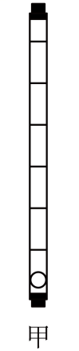
（1）为观察气泡的运动规律，需要测量气泡运动的路程和时间。为便于测量，应使气泡在管内运动得较 （选填“快”或“慢”）；
（2）小明记录气泡上升一段路程后的实验数据如表所示。请在图乙的坐标系横坐标上标注合理值并画出气泡运动的s﹣t图象 ；
（3）根据实验数据和所画的图象，可归纳出：气泡上升一段路程后，它的运动可近似看做匀速直线运动，判断的依据是 ；
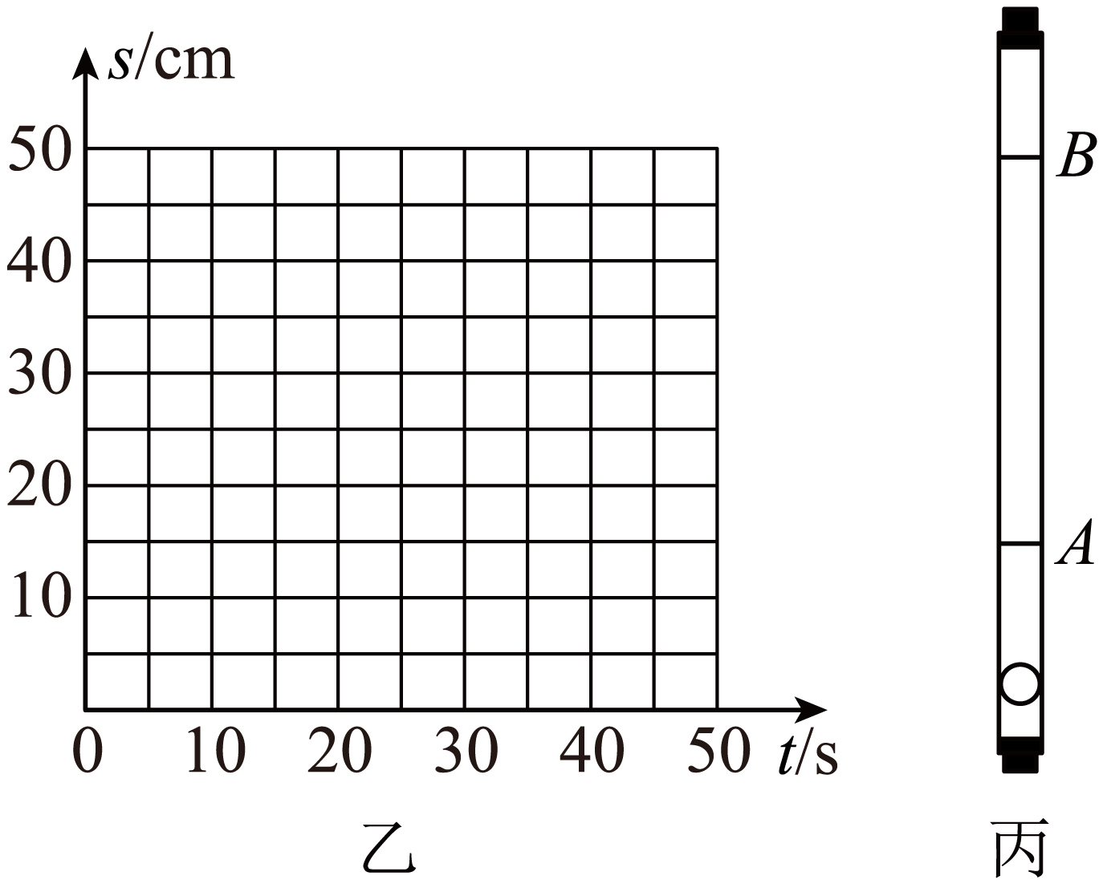
（4）如图丙已知气泡在AB间做匀速直线运动，该气泡的长度为2cm，A、B两条刻度线的距离为33cm，测得气泡完全通过A、B两刻度线的时间为7s，则气泡在AB间运动的平均速度是 cm/s，气泡全部在两条刻度线内的时间是 s。
24．南通到南京的D5514此动车时刻表如表所示：
站次 | 站名 | 到达时间 | 开车时间 | 里程/km
1 | 南通 | 起点站 | 9：57 | 0
2 | 海安 | 10：35 | 10：37 | 65
3 | 泰州 | 11：07 | 11：09 | 119
4 | 扬州 | 11：47 | 11：49 | 183
5 | 南京 | 12：41 | 终到站 | 284
如下图，动车在笔直的轨道上匀速行驶，在从山崖驶向大桥的过程中，全长300m的D5514次高速动车在距桥头200m处鸣笛，鸣笛4s后，火车头到达桥头，此时车头的司机听到来至山崖的回声，听到回声30s后，车尾驶过桥尾。求：
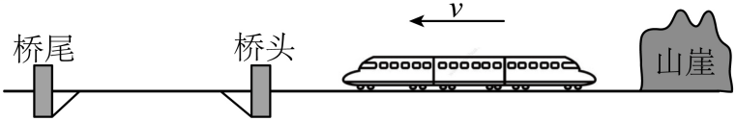
（1）D5514次高速动车由海安开往泰州的平均速度为多少；
（2）计算动车在轨道上匀速行驶的速度；
（3）大桥的长度；
（4）鸣笛时，火车头到山崖的距离（声音在空气中的传播速度为340m/s）。

